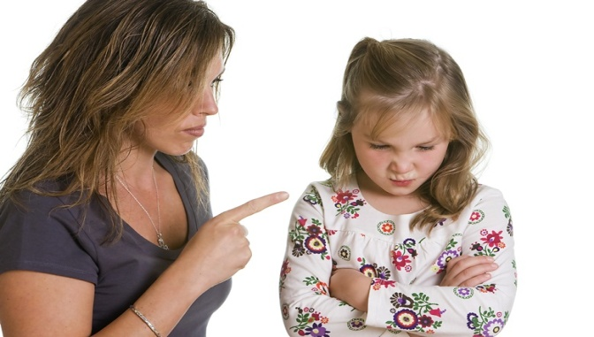

ЯК СКАЗАТИ «НЕ МОЖНА», ЩОБ ДИТИНА ВАС ПОЧУЛА

- Пам’ятайте, забороняти можна тільки дії дитини, а не почуття, не емоції. Не можна злитися, не можна плакати або боятися – все це нездійсненні заборони. Дитина, як і будь-який дорослий, має право на почуття. Інша справа, як ці почуття проявляти. Краще покажіть, яким прийнятним способом можна висловити свій гнів, роздратування, що зробити зі страхом і т.п.
- Уникайте заборон. Величезна кількість «не можна» є шкідливою для повноцінного розвитку дитини. Якщо дуже часто вживати слово «не можна» або «ні», вони швидко втрачають своє значення, як і іграшка, що вже набридла. Якщо дитина маленька, – просто відволікайте її від забороненої діяльності. Поки це зробити дуже легко. Покажіть щось цікаве, запропонуйте щось улюблене і т.д. Намагайтеся запобігти ситуацій, в яких вам доведеться говорити дитині «ні». Для цього приберіть всі колючі, ріжучі предмети, закрийте на ключ сейф з документами, поставте вище скляну вазу, поставте заглушки на розетки… Щоб навіть спокуси не виникало все це чіпати. Навпаки, створюйте умови, щоб дитина могла задовольняти свій пізнавальний інтерес. Для цього залиште відкритими дверцята тієї тумбочки, в яку можна залізти, заховайте, але так, щоб дитя могло легко знайти, непрацюючий пульт від телевізора, або телефон. Залиште в полі зору дитини тільки те, що МОЖНА. Якщо уникнути заборони не вдалося:
- Замініть слова «ні» і «не можна» іншими фразами. Широко відомий той факт, що частка «не» в мові не сприймається. Тобто «не малюй на шпалерах» чується дитиною, як «малюй на шпалерах». Крім того, як згадувалось вище, це загрожує знеціненням цих слів. Якщо ви хочете, щоб чудо-чадо чуло Ваше «ні», вживайте його якомога рідше. Скажіть: «стоп», «зупинися», «краще зроби так», «добре було б зробити …», «будь обережний – це небезпечно», «виховані люди роблять …», «по калюжах ходимо тільки в гумових чоботях» …
- Пояснюйте причину. Якби Вам сказали «не можна їсти цей торт», яка була б Ваша перша реакція? Ви запитали б: «А чому?». Сказавши дитині «Не лізь», ми просто обмежуємо її свободу, не залишаючи їй вибору. Але якщо пояснити: «Це занадто висока гірка, краще підемо на іншу – вона безпечніша», дитина має вибір, і повірте, після Ваших пояснень вона прийме правильне рішення. Але стежте за тим, щоб Ваше пояснення було зрозумілим дитині. Говоріть просто, на його мові.
- Слідкуйте за тим, щоб інтонація була нейтральною. Якщо Ви проявите емоції, дитина сприйме їх в свою сторону. Мама злиться або дратується – значить, я поганий, вона мене більше не любить; веселиться – значить, це просто гра. Чим спокійніше і впевненіше Ви скажете слова заборони, тим спокійніше сприйме їх ваша дитина.
- Пропонуйте альтернативу. На кожне не можна, після пояснення причин, має бути своє можна. Обов’язково заборонивши щось дитині, запропонуйте їй іншу, альтернативну дію. Не можна малювати на шпалерах, але якщо заклеїти стіну папером – то можна, або на мольберті можна, не можна штовхати кішку, а ось м’ячик можна і т.п. Заборона обмежує свободу, і природно, почувши таке обмеження, хочеться зробити навпаки. Заборонений плід солодкий… Але якщо відразу після заборони піде альтернатива – дитина сприймає це як можливість вибору.
- Будьте послідовні. Якщо вже сказали «ні», значить НІ. І інші члени родини теж повинні знати про це «ні». Якщо мама заборонила, а тато дозволяє – це провокує дитину на маніпуляції, крім того породжує тривогу і дискомфорт, для дитини світ стає неструктурованим, а значить – небезпечним. АЛЕ! Якщо Ваша дитина вступила з Вами в діалог і, якщо їй вдалося переконати Вас, не бійтеся дозволити, адже таким чином Ви показуєте, що Ви їй довіряєте, а також, що будь-які перешкоди можна подолати, вирішити спокійно. Надалі дитина буде більш впевнена в собі, у своїх силах, буде сміливо вступати в дискусії. Будьте уважні: тільки якщо дитина самостійно змогла з Вами саме домовитися, а не продавила Вас хниканням або ще чимось.
- Дуже важливою є система батьківських ТАБУ. Табу – це і є заборона, але його ніколи і ні за яких обставин, навіть при спробі домовитися, не можна порушувати. Наприклад, «Не можна бити маму» або «Не можна відкривати вікно» і т.п. У кожної родини своя система табу, адже те, що нормально сприймається в одній, може бути зовсім неприйнятно в іншій. Пам’ятайте, таких табу повинно бути 2-3, не більше. Якщо буде більше трьох, їх значущість зійде нанівець.
І наостанок нагадаємо: ЗАБОРОНЯТИ МОЖНА ТІЛЬКИ ДІЇ ДИТИНИ, А НЕ ПОЧУТТЯ, НЕ ЕМОЦІЇ.

